Gestion des concours - Manuel administrateur Ligue
version 3 – Symfony

Accès au site partie administration
L’adresse est :
https://concours.arc-paysdelaloire.fr/2022/public/admin

(Remplacer 2022 par l’année voulue).

Première connexion
Les nouveaux administrateurs sont créés à l’avance avec un mot de passe aléatoire.
Utilisez « Mot de passe oublié » pour personnaliser votre mot de passe et vous connecter.

Importation des concours – récupérer le calendrier
Avant d’importer les concours, il faut exporter la liste des concours de la Ligue depuis l’extranet, dans « Gestion sportive » :
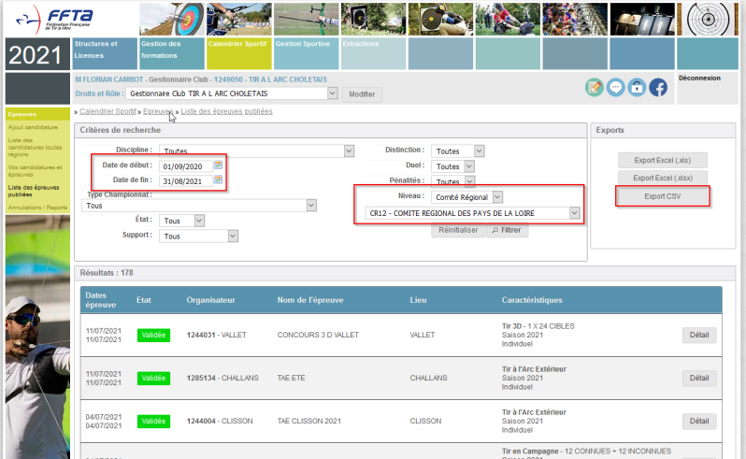
Choisissez la période voulue, bien prendre « Niveau Comité Régional » et prendre la bonne Ligue.
Ensuite « Export CSV ».
En import les concours déjà existants peuvent être ignorés.

Importation des concours dans le système
La partie import calendrier se présente comme ceci (Menu Importation des concours):
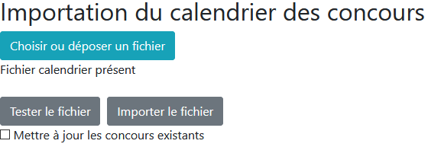

Première étape, utilisez le bouton « Choisir ... » pour envoyer le fichier de calendrier sur le serveur.
Si un calendrier a déjà été importé le fichier reste en place, le dernier importé écrase le précédent.
Il est préférable de tester le fichier avant import. En cas de problème, remonter l’info.
L’option « Mettre à jour les concours existants » écrasera les modifications apportées aux concours (nom, lieu, description) mais pas la date limite d’inscription.

Exemple d’affichage d’un test :
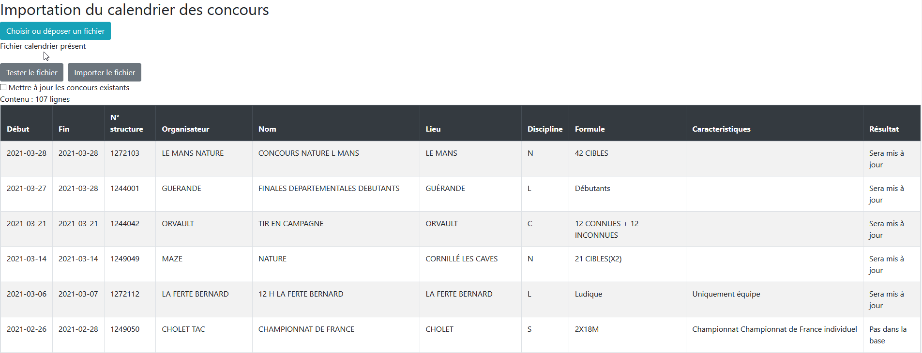

Gestion des concours
Vous pouvez affichez la liste des concours avec les mêmes options que sur la page d’accueil.

La description du concours peut être changée depuis la liste :
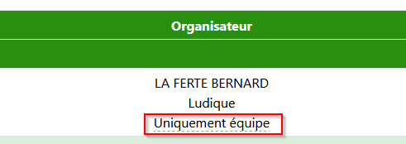

Depuis la liste vous pouvez créer manuellement un concours, bouton « Nouveau ».

Modification d’un concours
Voici une page de concours :
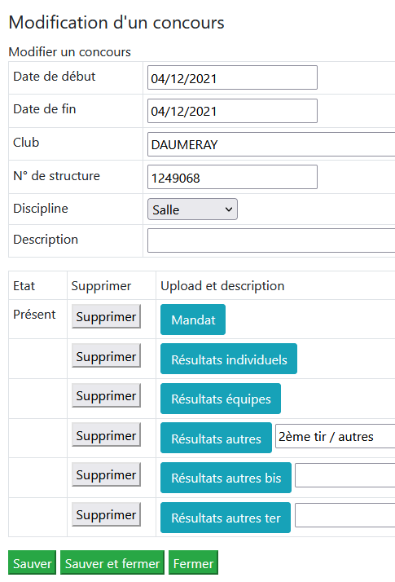
La partie inférieure permet de gérer les fichiers. Les modifications de fichiers sont immédiates, le reste doit être sauvé. (« Sauve « ou « Sauver et fermer »).

